|  |  |
| --- | --- |
| IMG_256 | **Государственное бюджетное профессиональное образовательное учреждение города Москвы «Колледж малого бизнеса № 4»** |

**Отчёт о Лабораторной работе №2**

Выполнил студент И.П.О. – 21. 23, Дрожжин А.В.

(Группа, подпись, дата) (И.О.Фамилия)

Проверил Шикша М. В.

(Подпись, дата) (И.О.Фамилия)

2025 г.

1

1. Цель работы:

1. Научиться писать базовый код бекенда на JS

2. Описание работы:

1. Разработать базовый бек для калькулятора, где будет:
   1. Работа с знаками
   2. Поля вывода

3. Реализация:

1. создал JS файл

- Подключил его к HTML через script

1. Создал переменные a, b, selectedOperation, expressionResult, а также outputElement для вывода.
2. С помощью onDigitButtonClicked() реализовал добавление цифр к A или B, через цикл добавил обработчики для всех цифр, а также для знаков
3. Создал кнопку С, при нажатие все переменные обнуляются
4. Реализовал кнопку =, после которой a, b обнуляются

4. Результат:

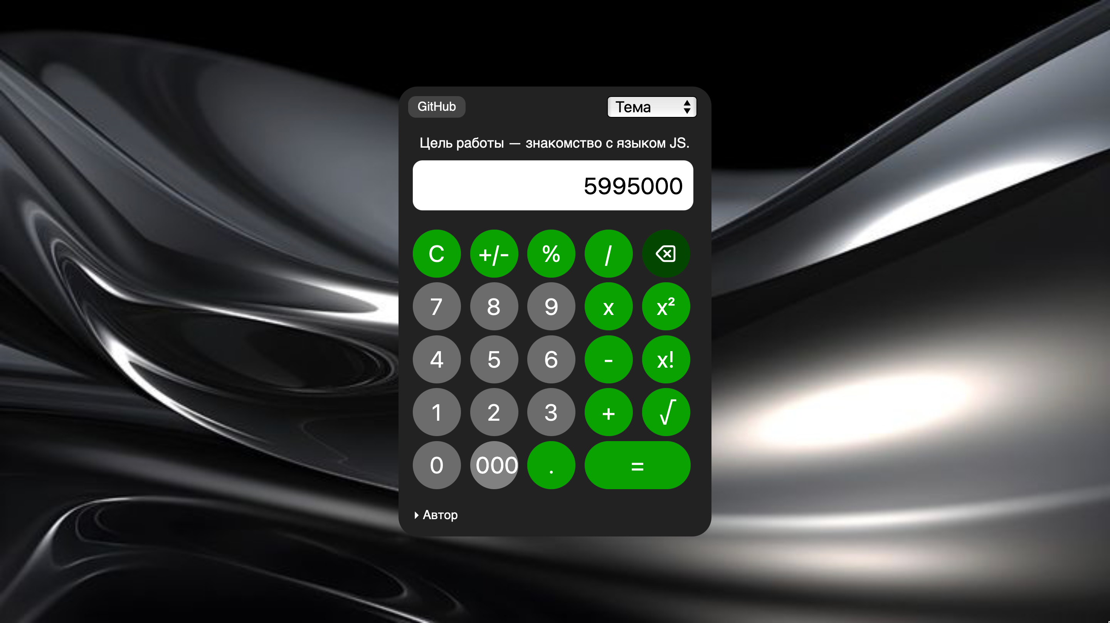

Калькулятор имеет:

- Вычислять

- Поле ввывода

- Смену цвета

5. Вывод

В ходе этой практической я изучил базовые принципы прогграмирования

бекенда на ЯП JS

6. код

window.onload = function () {

let a = '';

let b = '';

let expressionResult = '';

let selectedOperation = null;

let outputElement = document.getElementById("result");

let digitButtons = document.querySelectorAll('[id^="btn\_digit\_"]');

function onDigitButtonClicked(digit) {

if (!selectedOperation) {

if ((digit !== '.') || (digit === '.' && !a.includes(digit))) {

a += digit;

}

outputElement.value = a;

} else {

if ((digit !== '.') || (digit === '.' && !b.includes(digit))) {

b += digit;

outputElement.value = b;

}

}

}

digitButtons.forEach(button => {

button.onclick = function () {

const digitValue = button.innerHTML.trim();

onDigitButtonClicked(digitValue);

};

});

document.getElementById("btn\_op\_mult").onclick = function () {

if (a === '') return;

selectedOperation = 'x';

};

document.getElementById("btn\_op\_plus").onclick = function () {

if (a === '') return;

selectedOperation = '+';

};

document.getElementById("btn\_op\_minus").onclick = function () {

if (a === '') return;

selectedOperation = '-';

};

document.getElementById("btn\_op\_div").onclick = function () {

if (a === '') return;

selectedOperation = '/';

};

document.getElementById("btn\_op\_clear").onclick = function () {

a = '';

b = '';

selectedOperation = '';

expressionResult = '';

outputElement.value = 0;

};

document.getElementById("btn\_op\_equal").onclick = function () {

if (a === '' || b === '' || !selectedOperation)

return;

switch (selectedOperation) {

case 'x':

expressionResult = (+a) \* (+b);

break;

case '+':

expressionResult = (+a) + (+b);

break;

case '-':

expressionResult = (+a) - (+b);

break;

case '/':

expressionResult = (+a) / (+b);

break;

}

a = expressionResult.toString();

b = '';

selectedOperation = null;

outputElement.value = a;

};

document.getElementById("btn\_op\_sign").onclick = function () {

if (!selectedOperation && a !== '') {

a = (-parseFloat(a)).toString();

outputElement.value = a;

} else if (b !== '') {

b = (-parseFloat(b)).toString();

outputElement.value = b;

}

};

document.getElementById("btn\_op\_percent").onclick = function () {

if (!selectedOperation && a !== '') {

a = (parseFloat(a) / 100).toString();

outputElement.value = a;

} else if (b !== '') {

b = (parseFloat(b) / 100).toString();

outputElement.value = b;

}

};

document.getElementById("btn\_op\_backspace").onclick = function () {

if (!selectedOperation && a !== '') {

a = a.slice(0, -1);

outputElement.value = a;

} else if (b !== '') {

b = b.slice(0, -1);

outputElement.value = b;

}

};

document.getElementById("btn\_op\_sqrt").onclick = function () {

if (!selectedOperation && a !== '') {

a = Math.sqrt(parseFloat(a)).toString();

outputElement.value = a;

} else if (b !== '') {

b = Math.sqrt(parseFloat(b)).toString();

outputElement.value = b;

}

};

document.getElementById("btn\_op\_squad").onclick = function () {

if (!selectedOperation && a !== '') {

a = Math.pow(parseFloat(a), 2).toString();

outputElement.value = a;

} else if (b !== '') {

b = Math.pow(parseFloat(b), 2).toString();

outputElement.value = b;

}

};

document.getElementById("btn\_op\_factorial").onclick = function () {

function factorial(n) {

if (n < 0) return 'Error';

let f = 1;

for (let i = 2; i <= n; i++) f \*= i;

return f;

}

if (!selectedOperation && a !== '') {

a = factorial(parseInt(a)).toString();

outputElement.value = a;

} else if (b !== '') {

b = factorial(parseInt(b)).toString();

outputElement.value = b;

}

};

document.getElementById("btn\_digit\_000").onclick = function () {

if (!selectedOperation) {

a += '000';

outputElement.value = a;

} else {

b += '000';

outputElement.value = b;

}

};

};